《关于转发〈安徽省医疗保障局关于调整完善基本医疗保险门诊慢特病保障政策的通知〉
的通知（征求意见稿）》起草说明

一、起草背景
为进一步做好基本医疗保险慢特病门诊管理服务工作，更好实现跨省联网直接结算，依据《安徽省医疗保障局关于调整完善基本医疗保险门诊慢特病保障政策的通知》（皖医保秘〔2024〕57 号），市医保局草拟了《关于转发〈安徽省医疗保障局关于调整完善基本医疗保险门诊慢特病保障政策的通知〉的通知（征求意见稿）》。
二、起草过程
根据《安徽省医疗保障局关于调整完善基本医疗保险门诊慢特病保障政策的通知》（皖医保秘〔2024〕57 号）文件规定，扩大门诊慢特病病种保障范围，调整部分病种编码，统一启用国家编码，保障试点病种顺畅实现跨省联网直接结算。市医疗保障部门结合淮南实际及基金承受能力，经调研、专家评估、测算，合理设置门诊慢特病医保基金起付线、报销比例，分病种合理设置年度支付限额并适时调整，形成《关于转发〈安徽省医疗保障局关于调整完善基本医疗保险门诊慢特病保障政策的通知〉的通知（征求意见稿）》。
三、主要内容
《关于转发〈安徽省医疗保障局关于调整完善基本医疗保险门诊慢特病保障政策的通知〉的通知（征求意见稿）》，扩大门诊慢特病病种保障范围，调整部分病种编码，具体内容如下：
（一）扩大病种保障范围
将戈谢病、结节性硬化症、低磷性佝偻病等9种疾病认定为门诊特殊慢性病，新增纳入我市基本医保门诊慢特病病种保障范围，职工医保：起付线600元，报销比例85%；居民医保：起付线与报销比例参照住院标准。全省执行统一的病种编码、认定标准和医保基金年度最高支付限额。
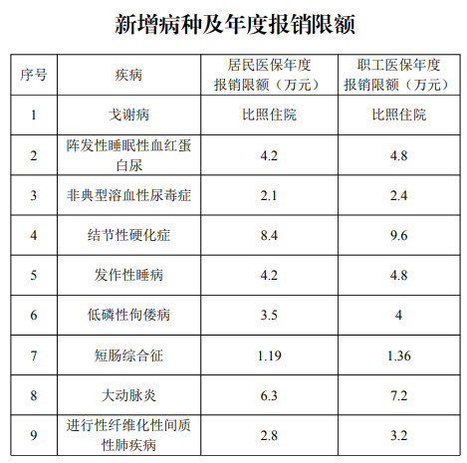

（二）调整部分病种编码
1.原高血压，病种编码M03900，门诊慢特病年度支付限额职工2200元/年，居民2000元/年；原高血压伴并发症，病种编码M03904，门诊慢特病年度支付限额职工3000元/年，居民2000元/年。现统一调整为高血压，病种编码M03900，门诊慢特病年度支付限额职工3000元/年，居民2000元/年。
2.原糖尿病，病种编码M01600, 门诊慢特病年度支付限额职工3500元/年，居民2000元/年；原I型糖尿病，病种编码M01601, 门诊慢特病年度支付限额职工3500元/年，居民2000元/年。现统一调整为糖尿病，病种编码M01600，门诊慢特病年度支付限额职工3500元/年，居民2000元/年。
3.原恶性肿瘤门诊治疗，病种编码M00500，门诊慢特病年度支付限额职工、居民分别与住院合并计算；原恶性肿瘤（放化疗），病种编码M00501, 门诊慢特病年度支付限额职工、居民分别与住院合并计算；原恶性肿瘤（靶向治疗），病种编码M00507, 门诊慢特病年度支付限额职工、居民分别与住院合并计算；原恶性肿瘤（内分泌治疗），病种编码M00508, 门诊慢特病年度支付限额职工、居民分别与住院合并计算。现统一调整为恶性肿瘤，病种编码M00500，门诊慢特病年度支付限额职工、居民分别与住院合并计算。
四、其他规定
《关于转发〈安徽省医疗保障局关于调整完善基本医疗保险门诊慢特病保障政策的通知〉的通知（征求意见稿）》，文件要求市医保中心负责提出系统调整需求，做好测试工作，确保政策稳妥落实；信息中心负责做好系统调整等相关工作；各县区医保部门及定点医疗机构负责做好政策解释和宣传工作；各级医保经办机构负责做好报销等相关工作。

